写作 抓住细节

1.了解细节描写及常见类型，理解细节描写在写作中的作用。
2.学习如何捕捉生活的细节，描写生动的细节。
3.注意在写作中运用细节描写来刻画人物、表达情感。

2课时
第1课时

1.了解细节描写及常见类型，理解细节描写在写作中的作用。
2.学习如何捕捉生活的细节。
一、导入新课
师：猜猜下面描写的是谁？你是从哪些细节中判断出来的？
1.两弯似蹙非蹙罥烟眉，一双似泣非泣含露目。态生两靥之愁，娇袭一身之病。泪光点点，娇喘微微。闲静时如姣花照水，行动处似弱柳扶风。
2.尖嘴朔腮，金睛火眼。头上堆苔藓，耳中生薜萝。鬓边少发多青草，颔下无须有绿莎。眉间土，鼻凹泥，十分狼狈；指头粗，手掌厚，尘垢余多。
3.他总是微笑起来，而且将头仰起，摇着，向后面拗过去，拗过去。
（分条出示，生抢答）
预设 1.《红楼梦》中的林黛玉。从“一身之病”“姣花照水”“弱柳扶风”这些形态描写判断出来的。
2.《西游记》中的孙悟空。从“尖嘴朔腮，金睛火眼”的外貌描写判断出来的。
3.《从百草园到三味书屋》中的寿镜吾老先生。通过对老先生读书入神的动作、神态等细节描写判断出来的。
师：名著中的人物形象，通过细节刻画，变得生动传神，个性鲜明。这说明细节能画活人物形象，生动地表现出人物的性格特点，表达主题。
名著因有这一系列的人物形象而走进读者心里，我们的作文，也应该因细节描写而生动传神，情感细腻，妙趣横生。今天我们就一起来看看在写作中怎样抓住细节。
（板书文题）
【设计意图】
本环节设计旨在通过名著故事中对人物的描写导入，引导学生初步感知细节描写。
二、学习细节，理解作用
1.找一找，品一品。
（1）在我们学过的课文中有很多经典的细节描写，老师整理了几处，请同学们品味其中动人传神之处，尤其是画线的句子。
①一到夏天，睡觉时她又伸开两脚两手，在床中间摆成一个“大”字，挤得我没有余地翻身，久睡在一角的席子上，又已经烤得那么热。推她呢，不动;叫她呢，也不闻。
——《阿长与〈山海经〉》
②过了十多天，或者一个月罢，我还很记得，是她告假回家以后的四五天，她穿着新的蓝布衫回来了，一见面，就将一包书递给我，高兴地说道：
“哥儿，有画儿的‘三哼经’，我给你买来了！”
——《阿长与〈山海经〉》
③有一天，我在家听到打门，开门看见老王直僵僵地镶嵌在门框里。往常他坐在蹬三轮的座上，或抱着冰伛着身子进我家来，不显得那么高。也许他平时不那么瘦，也不那么直僵僵的。他面色死灰，两只眼上都结着一层翳，分不清哪一只瞎，哪一只不瞎。说得可笑些，他简直像棺材里倒出来的，就像我想象里的僵尸，骷髅上绷着一层枯黄的干皮，打上一棍就会散成一堆白骨。我吃惊地说：“啊呀，老王，你好些了吗？”
——《老王》
④但是母亲摸摸孙儿的小脑瓜，变了主意：“还是走小路吧!”她的眼睛顺小路望过去：那里有金色的菜花、两行整齐的桑树，尽头一口水波粼粼的鱼塘。“我走不过去的地方，你就背着我。”母亲说。
——《散步》
（生小组内交流、讨论，后小组代表全班展示，师指导）
预设 ①动作描写：典型化的动作描写突出阿长睡相的难看，表现出阿长粗俗、率性的性格特点。同时，也写出了“我”对阿长的无可奈何和厌恶。
②语言描写：说明了阿长没有文化，连书名都不知道，又表现了阿长对“我”的关爱以及“我”那一刻内心的巨大触动——唯独这样一个卑微的、被“我”轻视的保姆惦念着“我”的心事，买来了“我”渴慕已久的心爱宝书。
③肖像描写：细致的肖像描写将老王重病缠身、身体孱弱的状态刻画得生动形象，不仅使读者如见其人，也为下文写老王的去世以及后面杨绛先生自责因受惊吓而忽略老王的心意做铺垫。我们能够在字里行间读出杨绛先生此时所受到的强烈震撼，深切感受到作者对老王的无尽怀念与敬意。
④景物描写：充满诗情画意的田园风光，揭示了“小路有意思”的内涵，展现了母亲充分理解孙子愿望的内心世界，衬托出一家人愉快的心情。
（2）在学生赏析的基础上，让学生谈一谈对细节描写的概念和作用的认识。
（生小组内交流、讨论，师明确）
细节描写是对人物、景物、事件等表现对象的细微而又具体的刻画。也就是说，并不是所有的描写都叫细节描写，只有那些于微小之处表现事物特征或作者情感态度，能够给予读者深刻印象的描写才可称之为细节描写。
作用：表现人物性格、烘托人物心情、推动故事情节、深化作品主题、创设环境氛围等。
（生齐读，在书上做好笔记）
2.说一说 ，分一分。
（1）通过刚才对一些细节的分析，说一说：根据表现内容，细节可以大致分为哪几个角度的描写？
细节可以大致分为肖像细节、语言细节、动作细节、景物细节等。具体而言：
①肖像细节是指对人物身材、容貌、服饰以及表情等典型特征的细微刻画。专门对人物脸部细微表情的描写又称神态细节描写。神态细节对于表现人物心理和性格有着至关重要的作用。
②动作描写可以是一连串个性化的动作，也可以是某一典型化的动作，还可以是一组对比性的动作描写。
③语言细节主要指那些既能表现人物性格和心理，同时又能触动作者或读者心灵的特殊话语。
④景物细节。这里说的景物细节描写不是指以景物作为文章表现主体的描写，而是指特定时空下，对那些能够对人物形象或作品主题有特殊表现意义的景物进行的细微描写。
（生齐读，在书上做好笔记）
师小结：通过刚才的鉴赏经典和认知细节，我们了解到细节描写能够生动鲜活地表现人物的性格特点。它不仅是一篇文章的生命，更是一篇文章的灵魂。
【设计意图】
本环节通过回顾学过的课文中的细节描写，引导学生学习细节描写并体会其作用；再通过对前面所学描写手法的归纳，将理论与实践相结合，提升认识，为后面捕捉细节、细节写作提供知识基础。
三、观察生活，捕捉细节
接下来，我们进一步推敲，琢磨琢磨怎么才能捕捉生活中的细节。
1.听故事，明途径。
听下面的故事，说说怎样才能捕捉到细节。
莫泊桑学写作
法国19世纪著名作家莫泊桑，年轻时就对写作很入迷。他如饥似渴地读了许多文学名著，冥思苦想地写了许多文章。但是这些作品不管是思想内容，还是写作技巧、语言，都没有什么特色。他非常苦恼，就带着自己的几篇作品去请教当时法国著名的小说家福楼拜。
福楼拜对他说：“问题很简单，主要是你观察的功夫不到家。现在你就从观察马车开始吧。天天都有马车从你家门前经过，你站在门口，仔细观察那些马车，把每天看到的情形详细地记录下来，而且要长期记下去。”
第二天，莫泊桑就照老师的话去做。他整整观察了两天马车，但是什么名堂也没有看出来，于是又跑去请教福楼拜。福楼拜说：“不，不！怎么能说没什么东西好写呢？晴天马车是怎么走的？雨天又是怎么走的？上坡下坡时马车怎样走？还有，在暴风雨中、在烈日下赶车人的表情又是什么样的？这一切你都能写清楚吗？你想，这还单调吗？……”一个接一个的问号，在莫泊桑的脑海里打下了深刻的烙印。
从此，莫泊桑天天在大门口，全神贯注地观察过往的马车。他从中获得了丰富的材料，写了一些作品，又送给福楼拜看。福楼拜看了几篇，面露微笑，说：“虽然你观察得仔细，写作有了进步，但贵在坚持啊。”
福楼拜见莫泊桑听得很专心，又继续说：“今后，当你走进一家工厂的时候，就描写这个厂的守门人，用画家的手法，把守门人的身材、姿态、面貌、衣着及其精神表现出来。让我看了以后，不至于同乡下农民、马车夫和其他任何守门人混同起来。而且你要用一句话，仅仅一句话，让我知道马车站有一匹马跟它前后左右的五十多匹马是不同的。”
莫泊桑把老师的话铭记在心，后来终于成了法国著名的作家。
（指名一生朗读，其他生听，做记录，然后发言）
师小结：要学会调动各种感官感知世界。真实的细节来源于对生活的认真观察。我们要有意识地训练自己发现人、事、物的本质特征和独特之处的能力。还要学会用心灵捕捉、记录外物带给我们的感悟，养成反思、省悟的良好习惯。这种渗透个人独特体验的细节最鲜活、动人。
2.看现场，说细节。
师：我们现场演练一下。请同学们看看同桌或教室里任何一个动态的物品，选取任何一个方面，用一句话抓住一个细节，把他（她或它）的情态表现出来。
活动：抓住一个细节，用一句话把他（她或它）的情态表现出来。
提示：（1）真实。真实的细节是生活细致观察的结果。
（2）典型。细节贵在精而不在多，要善于抓住最能反映人物性格特征的细节来写。
（3）生动。细节描写用语要生动、简洁，让读者如见其人，如睹其物，如临其境。
（生观察、描述、交流，自愿全班展示）
【设计意图】
本环节旨在通过故事和活动引导学生在生活中用心观察、捕捉细节。两个活动从别人的故事到自己的实践，引导学生在具体语言环境和实践中体会捕捉细节的方法，锻炼捕捉细节的能力。
四、布置作业
同学们的现场表述都很生动，能很好地抓住细节进行描述，使之充满生命力和活力！
1.读一读你自己前两个单元写的作文，看看是否做到了抓住细节。根据下面的要求，进行修改。
要求：
（1）在你前两个单元的作文中，选择某一个片段进行抓住细节方面的修改。
（2）修改时，注意写一些能表现人物肖像、语言、动作或心理特点的细节。（根据内容选择）
（3）带上自己的情感。比如赞赏或厌恶某个人，可以在用词或者语气上有所体现，也可以直接写自己的评价。（根据内容选择）
（4）将修改后的作文和原文对比着读一下，体会修改后的优点。
2.在家挑选一张你最喜欢的照片，带到学校来。（如果太珍贵，带复印件或电子版的也行）
【设计意图】
结合本节课学习的细节描写要点，细化课本写作要求，为下节课进一步修改写作积累材料和经验。本环节的第1题可以视课内教学情况安排，在课内或课外完成都可以。
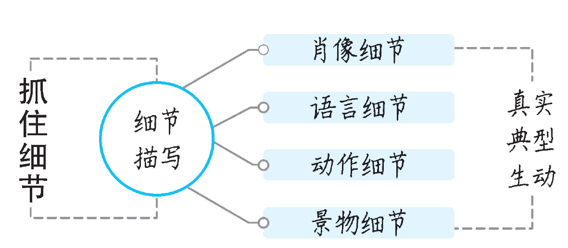


第2课时
1.学习描写生动的细节。
2.注意在写作中运用细节描写来刻画人物、表达情感。

一、交流展示
好的文章从修改中诞生，上节课布置的作文修改任务相信同学们已经完成，一定诞生了许多精彩文章，我们一起观摩一下！
1.生展示交流修改前后的片段，同学互相点评。
2.全班展示2~3个同学的修改习作。以生点评为主。
【设计意图】
本环节检验学生学习成效，正面鼓励学生，给学生一个展示的机会，同时借助这个环节，导入后面学习细节描写方法的内容。
二、学习方法，展示细节
在写作过程中，怎样才能做到描写有细节呢?
我们一起学习并完成下面任务：
1.学习细化动作展细节。
A.在雪地里罩住了一只小鸟。
B.扫开一块雪，露出地面，用一枝短棒支起一面大的竹筛来，下面撒些秕谷，棒上系一条长绳，人远远地牵着，看鸟雀下来啄食，走到竹筛底下的时候，将绳子一拉，便罩住了。 ——《从百草园到三味书屋》
任务：分析比较，说说B句在A句的基础上，运用了什么方法使描写变得细致生动起来的。
（先让生比较，分析总结其中的方法，师引导补充）
预设 这段文字增加了许多动词，从而把整个捕鸟的过程描写得细致、生动、到位，这种方法就是细化动作，延长过程。
任务：将下面这句话细化动作，延长过程，具体写出动作的过程。
她好不容易捉住了一只蝴蝶，一不小心又让蝴蝶飞了。
提示：（1）细化“好不容易”“捉住”的过程；（2）5分钟写完，分组交流；（3）全班展示优秀的细节描写片段。
2.学习抓住特征展细节。
A.我掀开帘子，看见一个小姑娘，年龄不大，长得很瘦，穿得也很差。
提示：（1）“小”到什么程度?（2）怎么个“瘦法”？（3）穿得有多“差”?
B.我掀开帘子，看见一个小姑娘，只有八九岁光景，瘦瘦的苍白的脸，冻得发紫的嘴唇，头发很短，穿一身很破旧的衣裤，光脚穿一双草鞋。 ——《小橘灯》
（生根据提示给出回答后，再出示B句）
师小结：这段文字之所以写得生动，是因为作者抓住了人物的特征，步步追问，在细微处驻足，这也是我们在写作时要学习的。
任务：抓住人物特征，给下面的句子加上细节描写。
那天，迎面走来了一位老爷爷，他弯着腰，拖着笨重的身子在风中慢慢走着。
提示：老爷爷什么样子?可以抓住他的脸、头发、眼睛等肖像特点来展开细节描写。
（生动手写下来，小组交流，推荐三至五个同学全班交流）
3.学习巧用修辞展细节。
下列语段的细节描写都很成功，请同学们分析一下，作者运用了什么方法才写得这么吸引人。
（1）除夕晚上，儿子、孙子都来到她身边，她满脸皱纹都舒展开了，就像盛开的菊花瓣，每丝皱纹里都洋溢着笑意。
（2）三个月后，小草莓结出了果实，小小的果实竟然压弯了蔓茎，但纤柔的茎并不生气，兴奋地背着自己的硕果炫耀着：“看，这是我的果实。”
（生讨论后自由作答）
师小结：这几句话巧妙运用比喻、拟人等修辞手法，使语言更加具体生动，展现人、事、物的特征，更好地表情达意。
任务：运用至少一种修辞手法刻画细节，使下面的语句更加充实生动。
小草发芽了。
（生动手写下来，小组交流，推荐三至五个同学全班交流）
师小结：正如巴尔扎克说的“唯有细节将组成作品的价值”。同学们在写作中可恰当地添加肖像、语言、动作、景物等细节描写，用上合适的修辞手法，细化分解过程，尽最大的努力，让描写细致生动起来，让内容充实起来。
【设计意图】
本环节引导学生通过具体句子的分析对比，学习归纳表达细节的方法，并运用这些方法练习。这些方法可操作性强，易于学生学习和评价。
三、实践运用，描摹细节
1.修改习作，打磨细节。
（1）在本节课开头展示的修改习作中选出两篇。（生推荐，屏幕展示）
（2）师生就所选习作中的某个段落，围绕一个中心词，如喜欢、赞赏、讨厌、厌恶等，全班集体修改，学习如何运用肖像、语言和动作等细节描写表情达意。
（3）展示修改片段，对比原文。
（4）生点评修改效果谈收获。
2.回忆往事，聚焦细节。
（1）15~20个学生展示准备好的照片，罗列往事中难忘的时刻。
（2）师生一起选择印象最深、感受最独特、大家都熟悉或能引起大家共鸣的时刻。
（3）生对所选时刻进行简要描写，至少写出一个细节。
（4）师引导生聚焦某个大家都熟悉的“那一刻”，把它细分成几个瞬间，定格描述人物当时的语言、神态、动作，写出独特的观察和体验。
（5）师生一起描述成段。
3.润色细节，扩展成文。
（1）生在班上传阅同学作品。
（2）生互相修改作品，互相勾画描写精彩的细节，标出需要修改的地方。
（3）两个学生一起讨论修改。
（4）互相配上富有感染力的开头和具有启示意义的结尾，完成整篇写作。
【设计意图】
本环节分三个小环节，由片段修改到习作训练，具体细致地引导学生深入修改细节，运用细节描写表达感受，训练学生抓住细节的能力，学习表达细节的方法，提升写作细节的能力。
四、运用细节，记录生活
1.解读照片。
照片记录了生活的瞬间，也记载了生命中的故事。下面再来细致欣赏照片背后的故事。
（1）生展示已经准备好的照片，并对照片中的人物、景物、事件等配上细致的解说，以唤醒自身的体验。
（2）师精选班级生活中具有特殊意义的一组照片，照片的解说要捕捉到照片中人物最微妙的表情、动作，要用准确、生动的语言揭示其背后的情感故事。
2.写作训练。
要求：从下面两题中任选一题完成作业。
（1）回忆一个自己难忘的时刻，并以《 ____的那一刻》为题，写一篇作文，完成教材P72“写作实践二”。
（2）从照片中选择最有情感共鸣点的一张，写下自己观察到的细节及由此引发的联想和感悟；或者另选个人生活经历中有意义的一组照片，剪辑故事，丰富细节，以《照片里的故事》为题写作，完成教材P72“写作实践三”。
【设计意图】
本环节结合课本要求，引导学生从生活实际中进行写作练习，落实运用细节描写的能力要求。对于照片背后的故事，学生的叙事很容易流于一般。因而，本环节需要老师细致引导，要求学生定位于照片的瞬间，然后进行细节描写，拓展出照片背后的故事。所以这个环节既是习作指导也是落实作业训练的过程。
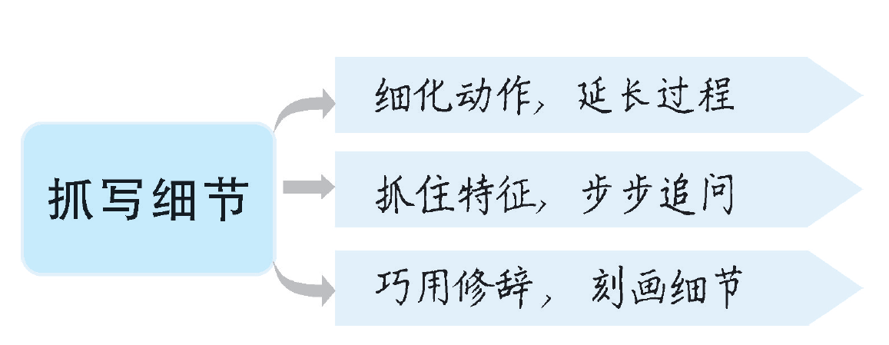


本教学设计注重明确写作常识、细化写作手法，力求符合七年级学生的认知水平，让学生学得不吃力，学完有收获。在具体指导过程中，注重以具体的例子示范，让学生直观认识到方法的可操作性，并能马上运用到自己的写作实践中。
将写作讲解与训练相结合，以提升学生捕捉细节能力为突破口，以学生细节描写写作训练为抓手，以提高学生写作能力为目标，具体细致落实本单元的写作教学目标。

